Curso de Ajax com jQuery
Codigo Mentor (Henry Granados)

https://www.youtube.com/watch?v=S-papoiMa2g&list=PLK7sa90aSLe67Z-B0pELfYcHV8vLgNX5g

Resumo do curso feito por Roberto Pinheiro

Aula 1 - $.get()

aula-1/index.html

<!DOCTYPE html>
<html>
<head>
<meta charset="UTF-8">
<title>Aula 1 - $.get()</title>
<script type="text/javascript" src="js/jquery-3.4.1.js"></script>
<link rel="stylesheet" type="text/css" href="css/style.css">
</head>
<body>

<button id="btnClicar">Clicar</button>

<script type="text/javascript" src="js/app.js"></script>

</body>
</html>

aula-1/js/app.js

$(document).ready(function(){
$("button").click(function(){
$.get("dados.txt", function(dado, status, xhr){
console.log("Mensagem: " + dado + "\nStatus: " + status + " " + xhr.status);
});
});
});

aula-1/dados.txt

Aqui temos uma nova mensagem.

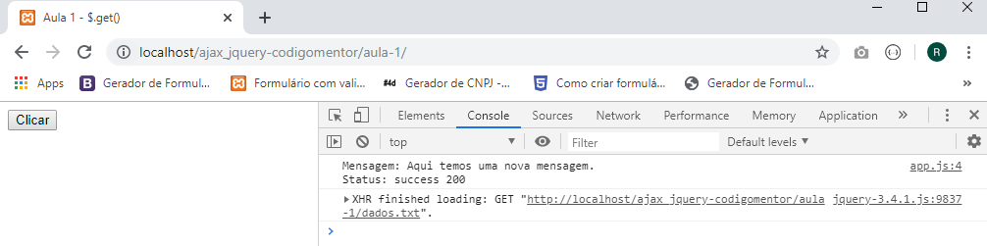

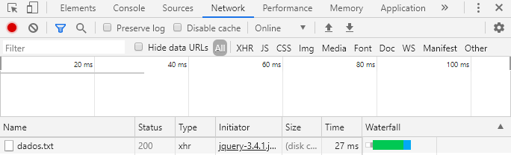

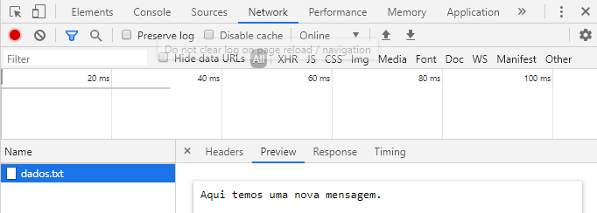

Aula 2 - $.get() e JSON

aula-2/index.html

<!DOCTYPE html>
<html lang=”pt-br”>
<head>
<meta charset="UTF-8">
<title>Aula 2 - $.get() e JSON</title>
<script type="text/javascript" src="js/jquery-3.4.1.js"></script>
<link rel="stylesheet" type="text/css" href="css/style.css">
</head>
<body>

<button id="btnClicar">Clicar</button>

<br /><br />

<div id="info"></div>

<script type="text/javascript" src="js/app.js"></script>

</body>
</html>

aula-2/js/app.js

$(document).ready(function(){
$("#btnClicar").click(function(){
$.get("dados.json", function(dado, status, xhr){
console.log(dado);
$("#info").text(dado.nome + " " + dado.sobrenome);
});
});
});

aula-2/dados.json

{
"nome": "Luis",
"sobrenome": "Gomez"
}

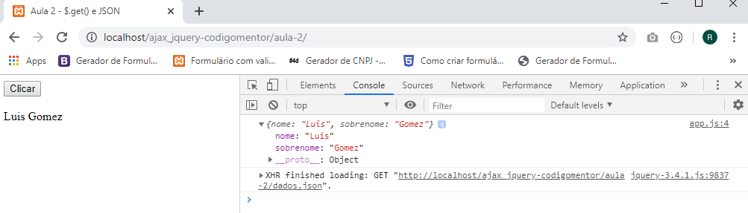

Aula 3 - $.get() e JSON Array

aula-3/index.html

<!DOCTYPE html>
<html lang=”pt-br”>
<head>
<meta charset="UTF-8">
<title>Aula 3 - $.get() e JSON Array</title>
<script type="text/javascript" src="js/jquery-3.4.1.js"></script>
<link rel="stylesheet" type="text/css" href="css/style.css">
</head>
<body>

<button id="btnClicar">Clicar</button>

<br /><br />

<div id="info"></div>

<script type="text/javascript" src="js/app.js"></script>

</body>
</html>

aula-3/js/app.js

$(document).ready(function(){
$("#btnClicar").click(function(){
$.get("dados.json", function(dados){
if($("#info").is(":empty")){
console.log(dados);
$.each(dados, function(index, obj){
$("#info").append(obj.nome + " " + obj.sobrenome + "<br />");
});
}
});
});
});

aula-3/dados.json

[
{
"nome": "Luis",
"sobrenome": "Gomez",
"idade": 25
},
{
"nome": "Carmen",
"sobrenome": "Lopez",
"idade": 20
},
{
"nome": "Lucero",
"sobrenome": "Perez",
"idade": 18
},
{
"nome": "Daniel",
"sobrenome": "Ruiz",
"idade": 21
}
]

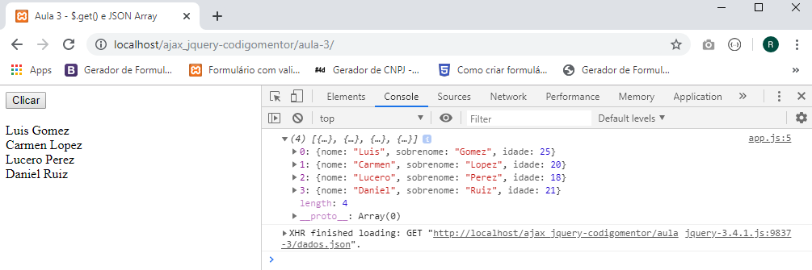

Aula 4 - $.getJSON() - Parte 1

aula-4/index.html

<!DOCTYPE html>
<html lang=”pt-br”>
<head>
<meta charset="UTF-8">
<title>Aula 4 - $.getJSON()</title>
<script type="text/javascript" src="js/jquery-3.4.1.js"></script>
<link rel="stylesheet" type="text/css" href="css/style.css">
</head>
<body>

<button>Mostrar funcionários</button>

<br /><br />

<ul></ul>

<script type="text/javascript" src="js/app.js"></script>

</body>
</html>

aula-4/js/app.js

$(document).ready(function(){
$("button").click(function(){
$.getJSON("dados.json", function(dados){
console.log(dados);
$.each(dados.funcionarios, function(index, obj){
$("ul").append("<li>" + obj.nome + ": " + obj.salario + "</li>");
});

});
});
});

aula-4/dados.json

{ "funcionarios" :
[
{
"nome": "Luis",
"salario": 1000
},
{
"nome": "Carmen",
"salario": 1800
},
{
"nome": "Lucero",
"salario": 1500
},
{
"nome": "Daniel",
"salario": 2000
}
]

}

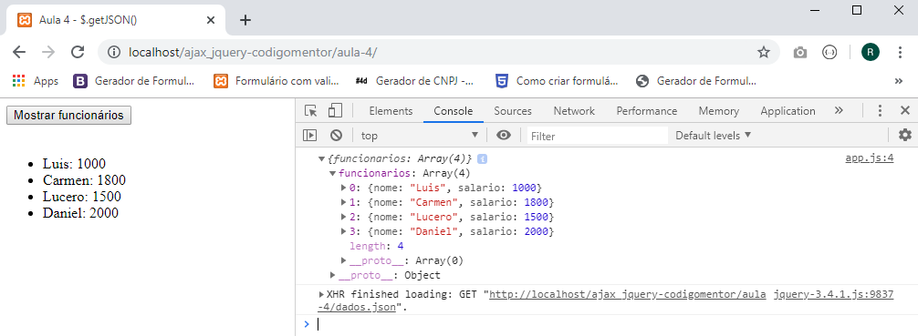

Aula 5 - $.getJSON() - Parte 2

aula-5/index.html

<!DOCTYPE html>
<html lang=”pt-br”>
<head>
<meta charset="UTF-8">
<title>Aula 5 - $.getJSON() - Parte 2</title>
<script type="text/javascript" src="js/jquery-3.4.1.js"></script>
<link rel="stylesheet" type="text/css" href="css/style.css">
</head>
<body>

<button>Idade menor</button>

<br /><br />

<div id="info"></div>

<script type="text/javascript" src="js/app.js"></script>

</body>
</html>

aula-5/js/app.js

$(document).ready(function(){
$("button").click(function(){
$.getJSON("dados.json", function(dados){
console.log(dados);
var pessoas = [];
var idadeMenor;

$.each(dados, function(index, obj){
pessoas.push(obj.idade);
idadeMenor = pessoas[0];

$.each(pessoas, function(index, idade){
if(idade < idadeMenor){
idadeMenor = idade;
}
});

});
$("#info").text("A menor idade é " + idadeMenor);
});
});
});

aula-5/dados.json

[
{
"nome": "Luis",
"sobrenome": "Gomez",
"idade": 25
},
{
"nome": "Carmen",
"sobrenome": "Lopez",
"idade": 20
},
{
"nome": "Lucero",
"sobrenome": "Perez",
"idade": 18
},
{
"nome": "Daniel",
"sobrenome": "Ruiz",
"idade": 21
}
]

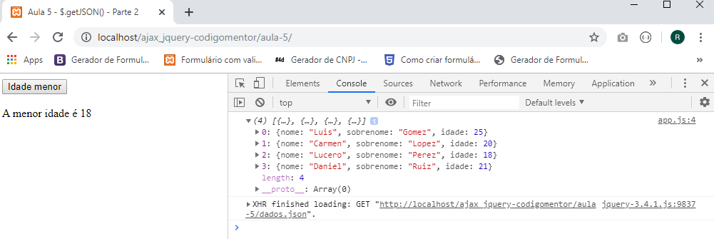

Aula 6 - $.ajax

aula-6/index.html

<!DOCTYPE html>
<html lang=”pt-br”>
<head>
<meta charset="UTF-8">
<title>Aula 6 - $.ajax()</title>
<script type="text/javascript" src="js/jquery-3.4.1.js"></script>
<link rel="stylesheet" type="text/css" href="css/style.css">
</head>
<body>

<button>Clicar</button>

<br /><br />

<div id="info"></div>

<script type="text/javascript" src="js/app.js"></script>

</body>
</html>

aula-6/js/app.js

$(document).ready(function(){
$("button").click(function(){
$.ajax({
url: "dados.json",
type: "GET",
dataType: "json",
success: function(dados){
if($("#info").is(":empty")){
console.log(dados);
$.each(dados, function(index, obj){
$("#info").append(obj.nome + " " + obj.sobrenome + "<br />");
});
}
},
error: function(xhr, status, error){
console.log(xhr);
console.log(status);
console.log(error);
}

})
});
});

aula-6/dados.json

[
{
"nome": "Luis",
"sobrenome": "Gomez",
"idade": 25
},
{
"nome": "Carmen",
"sobrenome": "Lopez",
"idade": 20
},
{
"nome": "Lucero",
"sobrenome": "Perez",
"idade": 18
},
{
"nome": "Daniel",
"sobrenome": "Ruiz",
"idade": 21
}
]

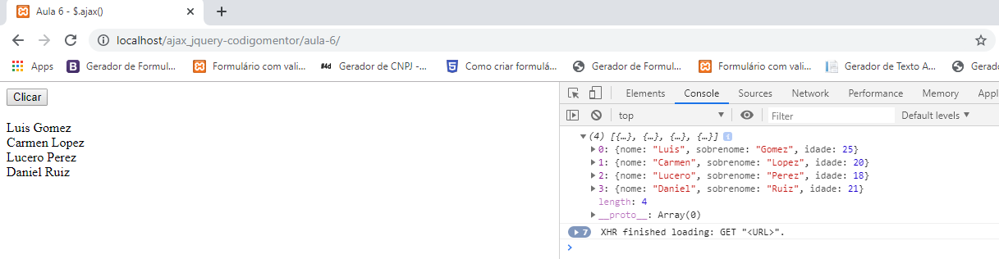

Aula 7 - GET PHP - Enviar dados ao servidor

aula-7/index.html

<!DOCTYPE html>
<html lang=”pt-br”>
<head>
<meta charset="UTF-8">
<title>Aula 7 - GET PHP</title>
<script type="text/javascript" src="js/jquery-3.4.1.js"></script>
<link rel="stylesheet" type="text/css" href="css/style.css">
</head>
<body>

<button>Clicar</button>

<input type="text" id="nome">

<br /><br />

<div id="info"></div>

<script type="text/javascript" src="js/app.js"></script>

</body>
</html>

aula-7/js/app.js

$(document).ready(function(){
$("button").click(function(){
var usuario = $("#nome").val();
$.get("servidor.php", {nome: usuario}, function(dado){
$("#info").text(dado);
});
});
});

aula-7/servidor.php

<?php

if(isset($_GET['nome'])){
$usuario = $_GET['nome'];
echo strtoupper($usuario);
}

?>

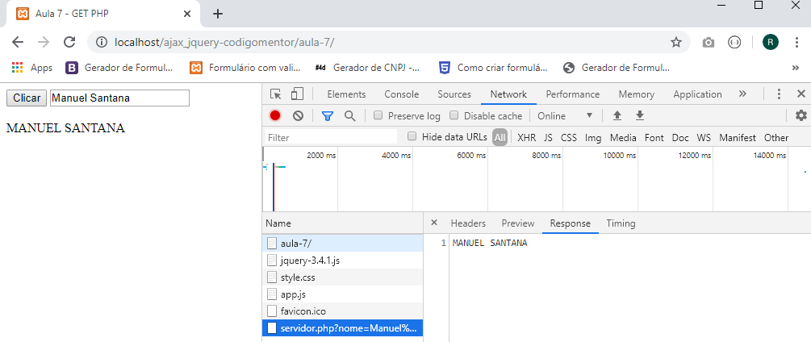

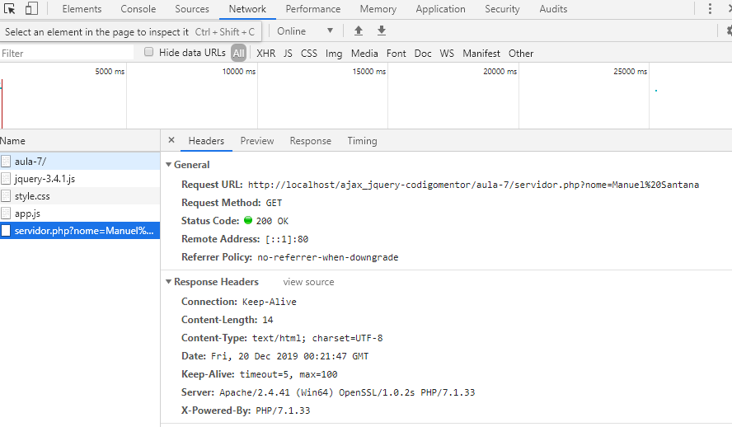

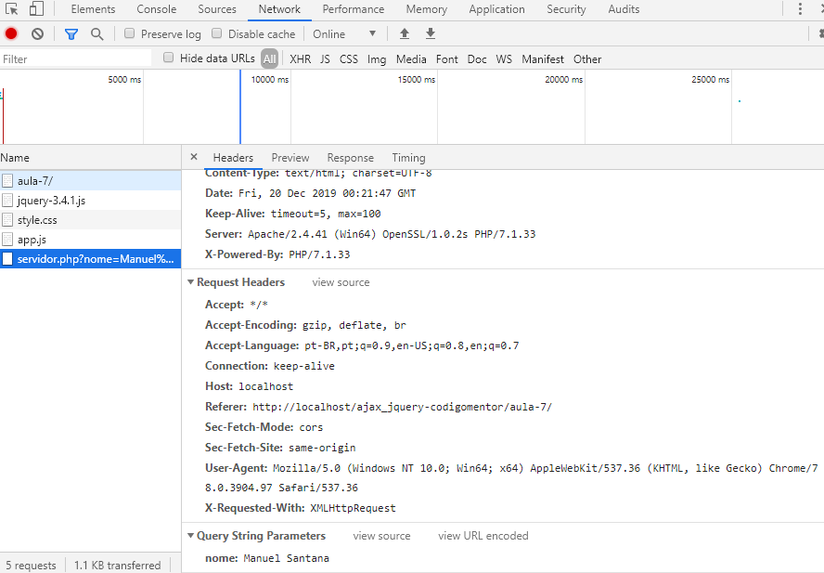

Aula 8 - $.post() - PHP Formulário

aula-8/index.html

<!DOCTYPE html>
<html lang=”pt-br”>
<head>
<meta charset="UTF-8">
<title>Aula 8 - $.post()</title>
<script type="text/javascript" src="js/jquery-3.4.1.js"></script>
<link rel="stylesheet" type="text/css" href="css/style.css">
</head>
<body>

<form>
<p>Nome: <input type="text" id="nome"></p>
<p>Sobrenome: <input type="text" id="sobrenome"></p>
<input type="submit" value="Enviar">
</form>

<br><br>

<div id="info"></div>

<script type="text/javascript" src="js/app.js"></script>

</body>
</html>

aula-8/js/app.js

$(document).ready(function(){
$("input[type=submit]").click(function(event){
event.preventDefault();
var nome = $("#nome").val();
var sobrenome = $("#sobrenome").val();
$.post("servidor.php", {nome: nome, sobrenome: sobrenome}, function(resposta){
$("#info").text(resposta);
});
});
});

aula-8/servidor.php

<?php
if(isset($_POST['nome']) && isset($_POST['sobrenome'])){
$nome = $_POST['nome'];
$sobrenome = $_POST['sobrenome'];
echo "Usuário " . $nome . " " . $sobrenome . " foi registrado!";
}
?>

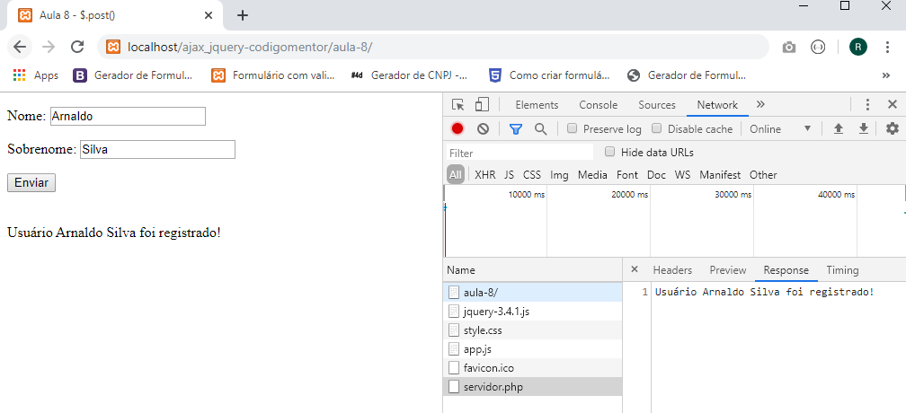

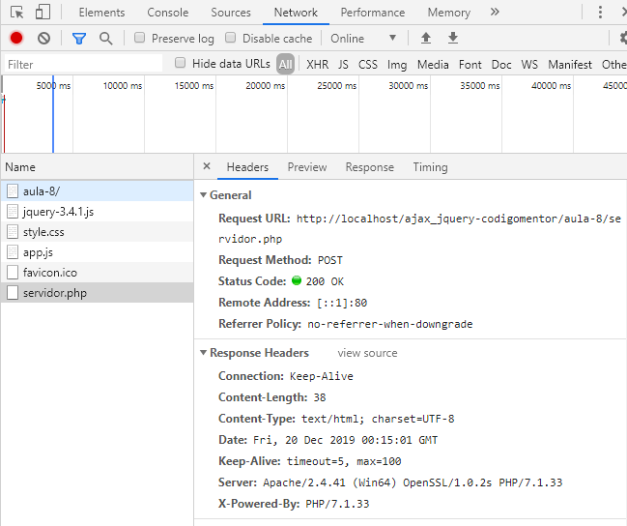

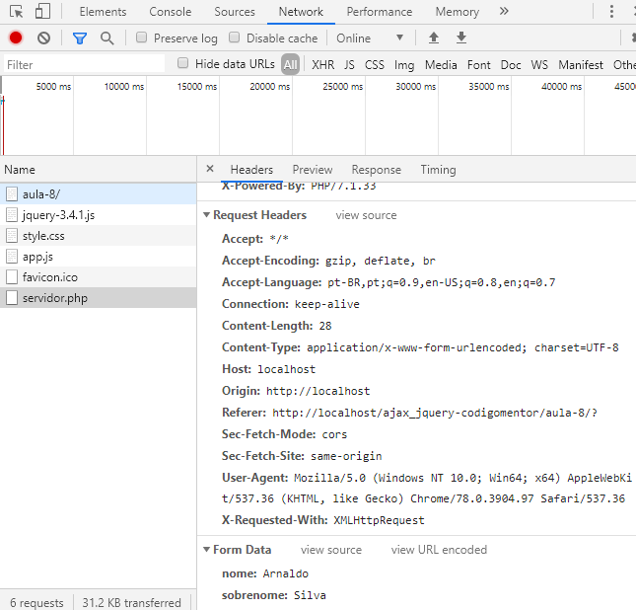

Aula 9 - $.post() - PHP Formulário done fail e always

aula-9/index.html

<!DOCTYPE html>
<html lang=”pt-br”>
<head>
<meta charset="UTF-8">
<title>Aula 9 - $.post() done, fail e always</title>
<script type="text/javascript" src="js/jquery-3.4.1.js"></script>
<link rel="stylesheet" type="text/css" href="css/style.css">
</head>
<body>

<form>
<p>Nome: <input type="text" id="nome"></p>
<p>Sobrenome: <input type="text" id="sobrenome"></p>
<input type="submit" value="Enviar">
</form>

<br>

<div id="info"></div>
<div id="mensagem"></div>

<script type="text/javascript" src="js/app.js"></script>

</body>
</html>

aula-9/js/app.js

$(document).ready(function(){
$("input[type=submit]").click(function(event){
event.preventDefault();
var nome = $("#nome").val();
var sobrenome = $("#sobrenome").val();
$.post("servidor.php", {nome: nome, sobrenome: sobrenome}, function(resposta){
$("#info").text(resposta);
}).done(function(){
$("#mensagem").text("Registro realizado com sucesso!");
}).fail(function(){
$("#mensagem").text("Ocorreu um erro!");
});
});
});

aula-9/servidor.php

<?php

if(isset($_POST['nome']) && isset($_POST['sobrenome'])){
$nome = $_POST['nome'];
$sobrenome = $_POST['sobrenome'];
echo "Usuário " . $nome . " " . $sobrenome . " foi registrado!";
}

?>

